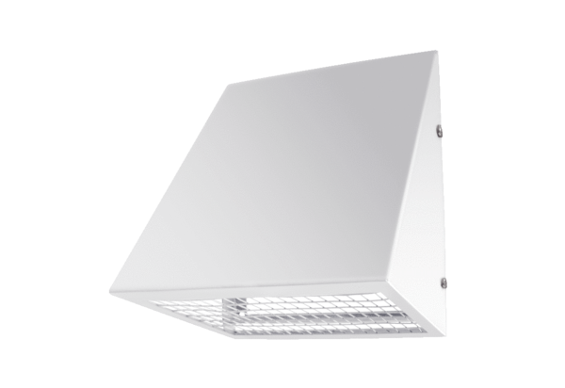Króćce ścienne powietrza zewnętrznego KW-AL 12WOpakowanie jednostkowe: 1 sztukaAsortyment: K
Numer artykułu: 0152.0074Producent: MAICO

